8α. Κατανόηση, ακατανοησία και ειρωνεία
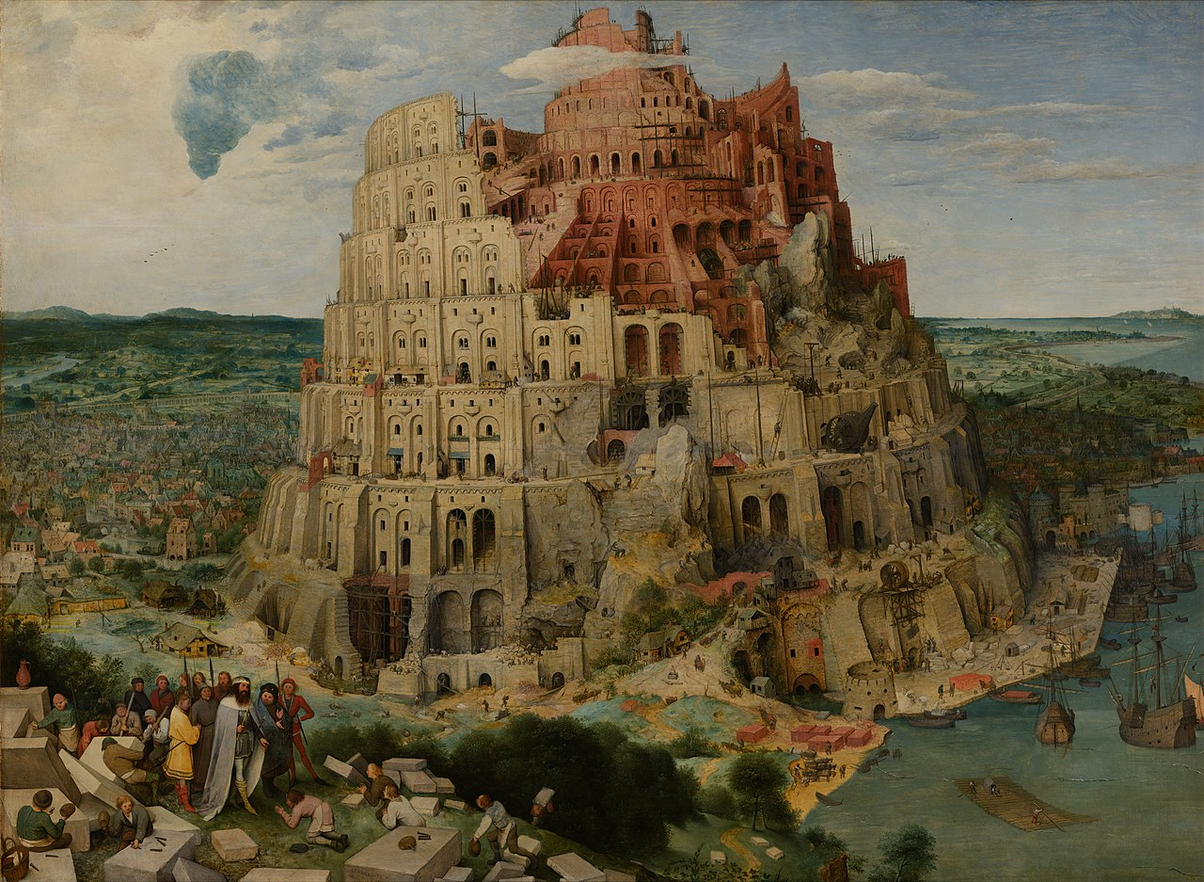
ΞΕΚΙΝΑΜΕ ΣΤΙΣ 19:40
Α. Κριτική ποίηση – ποιητική κριτική
Αισθητική και ερμηνευτική έννοια της κριτικής
Η κριτική ως κατανόηση – Η έννοια γίνεται νόημα
Η ιστορία αποκτά νόημα / τα νοήματα αποκτούν ιστορία.
Κατανοώ σημαίνει βλέπω το αντικείμενο ως υποκείμενο.
3^{η} έννοια της κριτικής
Απόσπασμα 3
Η ερμηνευτική κριτική προϋποθέτει ολότητα
Ολότητα είχαν τα έργα της αρχαιότητας και η ίδια η αρχαιότητα
Νεοτερικότητα: Η κριτική προηγείται της λογοτεχνίας
Το σύμπτωμα είναι το φάρμακο
Η κριτική προοικονομεί τα έργα
Προγραμματική, προοδευτική, μαντική κριτική
-Ισμοί.
Απόσπασμα 4
Η αρχαιότητα έγινε κλασσική μέσω της μελέτης της στη νεοτερικότητα
Τα νέα κλασσικά έργα πρέπει να ενσωματώσουν την ερμηνεία τους
Κριτική ποίηση
Παραγωγή του ανεξάρτητου αναγνώστη
Η κριτική ως ανασύσταση του γράμματος, του πνεύματος, της πνευματικότητας (που δεν ήταν αρκετή)
Η κριτική περισσότερο από χαρακτηρισμός (προοδευτική – αρνητική)
Απόσπασμα 5
Τα μοντέρνα έργα ημιτελή (γεννιούνται αποσπάσματα)
Η ζωή των έργων
Ο αναγνώστης τα ξαναγράφει
Ποιητική κριτική
Απόσπασμα 6
Κρ=π²
Β. Ακατανοησία και Ειρωνεία
Αυθαίρετος προσδιορισμός του νοήματος
Δεν υπάρχει οριστική ερμηνεία των μοντέρνων έργων
Η ερμηνεία εν γένει δεν μπορεί ποτέ να είναι οριστική
«Έλα στη θέση μου»
Κίνηση από τη θέση μου στη θέση του – ειδάλλως ταυτότητα ή νεκρό αντικείμενο
Η κατανόηση δεν αποθηκεύεται
Συμφιλοσοφία σημαίνει περισσότερους φιλοσόφους του ενός
Φιλοσοφούμε κατανοητικά
Αν η κατανόηση ήταν πλήρης η φιλοσοφία θα έπαυε
Η κατανόηση προϋποθέτει την ακατανοησία
Αναγκαιότητα και αδύνατο διαμήνυσης: ΕΙΡΩΝΙΑ
Ειρωνεία: η ρομαντική διαλεκτική (Σωκράτης, σοφιστική, Καντ)
Η κριτική ως ειρωνεία
Ο ερμηνευτής μεθερμηνεύει παρερμηνεύοντας (Πλάτων, Καντ)
Τεχνική έννοια της ειρωνείας
Ο ερμηνευτής ως δημιουργός
Ενθουσιασμός και σκέψη του ποιητή
Άρση του ορίου μεταξύ περιορισμού και απεριόριστου
Το πνεύμα του ορίου (λύνω και δένω)
Εσωτερισμός και εξωτερισμός
Αυτοκαταστροφή του πρώιμου ρομαντισμού
Ρομαντισμός: το μοντέρνο ως μοντέρνο ή/και κλασσικό [Λογική ορίου]
Διαφορά νεοτερικότητας/αρχαιότητας
Διαφορά πνεύματος γράμματος αρχαιότητα
Μίμηση του πνεύματος (κλασσικότητα)
Φυσική και τεχνητή παιδεία
Ένστικτο και πρόθεση
Διάκριση
Άρση της διάκρισης
Η τέχνη ως φύση και η φύση ως τέχνη
Αντιπροσώπευση εναντίον αυθεντικότητας
Είμαστε λιγότερο και περισσότερο από την ταυτότητά μας
Ο εαυτός είναι ρόλος
Δέρμα και ρούχο, πνεύμα και γράμμα
Σοβαρό και αστείο
Κατηγορική προσταγή της ειρωνείας

